Rapport du Projet EnsatForum

**Réalisé par :**

Naila Hssassa

Chaimae Ghazi

En-nabouch Mohamed

Raja Es-sahri

SalahEddine Benkhanous

**Encadré par :**

Mr. Hassan Badir

Index

1. Présentation du projet
   1. Introduction
   2. Objectives & KPI
   3. Phases du projet
2. Planification
   1. Répartition des tâches
   2. Diagramme de Gantt
   3. Méthode & Outils de travail
3. Projet réalisé
   1. Conception
      1. Diagramme de cas d’utilisation
      2. Modélisation Conceptuel de données
      3. Modélisation Logique de données
   2. Illustration
4. Conclusion

Introduction

Il ne fait plus aucun doute que l’informatique représente la révolution la plus importante et la plus innovante qui a marqué l’humanité durant toutes ces années. En effet, loin d’être un éphémère phénomène de mode, ou une tendance passagère, l’informatique vient nous apporter de multiples à notre mode de vie.

C’est selon ce contexte d’idées que se situe notre projet. Qui s’inscrit dans le cadre d’évaluation du module ‘Cycle de vie Logiciel et Méthode agile’ enseigne par Mr. Hassan Badir. Notre projet consiste à la création d’une plateforme qui rassemble les étudiants et lauréats de l’ENSAT dans le but de faciliter la communication, l’échange d’expériences et partage de connaissances.

L’idée du projet était lancée, en se basant sur une étude des besoins des étudiants de l’ENSAT qui ont était choisi comme notre cible.

Le site aura plusieurs fonctions : Consulter la description offerte pour chaque filière (les DDs...), poser des questions, répondre aux questions, Consulter les questions déjà posées, éditer/supprimer sa propre question ou réponse, Consulter son profil et le modifier, Profiter des offres de stage/emploi proposer par des lauréats...

Objectives et KPI

Cette partie comprend nos objectifs de projet, Et dont nous nous sommes assurés qu’ils respectent les spécifications SMART (Specific, Measurable, Achievable, Realistic, and Time-bound).

3

1

2

Phases du projet

Planification

1. Répartition de travail

Dans le but que toute l'équipe apprenne de toutes les phases d'un projet informatique. Vue que le projet est réalisé par nous-même dès le choix d'idée jusqu'à la finalisation du projet.

L'attribution des tâches a été mise en œuvre sur deux phases :

Phase 1: Identification de projet Phase 2: Réalisation du Projet

(Avec l'Equipe de maitrise d'ouvrage MOA).

* Chef de projet utilisateur : Es-sahri rajaa
* Extraire les besoins de la cible : SalahEddine Benkhanous et Mohamed Ennabouch.
* Analyse des besoin extraites et rédaction de cahier de charge fonctionnelle : Naila Hssassa et Chaimae Ghazi
* Tester et valider le produit final : Hssassa Naila

(Avec l'Equipe de maitrise d'œuvre MOE).

* Chef technique du projet : Naila Hssassa
* Conception : toutes l’équipe
* Codage : toutes l’équipe
* Tests unitaires : toutes l’équipe
* Merge du codes et Test finale : GHAZI Chaimae
* La répartition des taches du code dans la phase de réalisation du projet :

La réparation était en sprint un ou plusieurs sprints pour personne :

* SalahEddine benkhanous : réalisation du diagramme de cas d'utilisation dans le logiciel, page d’accueil du site.
* Naila Hssassa : Les pages de questions et réponses, la bar de navigation, documentation du projet(rapport).
* En-nabouch Mohamed : réalisation du MCD, MLD et MPD dans le logiciel, page de login.
* Raja Es-sahri : Les pages des offres de stage.
* Chaima Ghazi : Les pages de profil et édit Profile, merge de code et le test finale et validation.

1. Diagramme de GANT

3-Méthode et outils de travail

* Méthode de travail

Basé sur le cycle en V. Le cycle en V, est une méthode de gestion de projets en deux phases, une pour chaque branche du V. On retrouve ainsi une phase descendante, du besoin exprimé par le client jusqu’à la réalisation du produit, et une phase ascendante, du produit fini à la vérification de sa qualité. Mais les deux branches du V communiquent et interagissent également entre elles. Ainsi, chaque phase de production correspond à une phase de vérification, de validation. Ce jeu de renvoi veille à la qualité du produit fini pour une satisfaction client assurée.

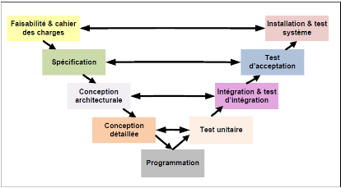

* Outils de travail
* Group WhatsApp : L’application WhatsApp est la plus facile et effective outil de communication pour les jeunes de notre âge. C’était surtout utile pour l’annoncement des réunions par le chef de projet, ainsi que la déclaration des problèmes.
* GoogleMeet : service de visioconférence de Google. Qui a été tellement utile dans la période d’étude en ligne, ou notre group avez à partir chez eux.
* GitHub : Un service web d'hébergement et de gestion de développement de logiciels, utilisant le programme Git. Il nous a aidé à stocker et à gérer le code, ainsi qu’à suivre et à contrôler les modifications apportées à ce dernier.
* Trello : qui est un outil de gestion de projet en ligne. Il repose sur une organisation des projets en planches listant des cartes, chacune représentant des tâches. Les cartes sont assignables à des utilisateurs et sont mobiles d'une planche à l'autre, traduisant leur avancement.

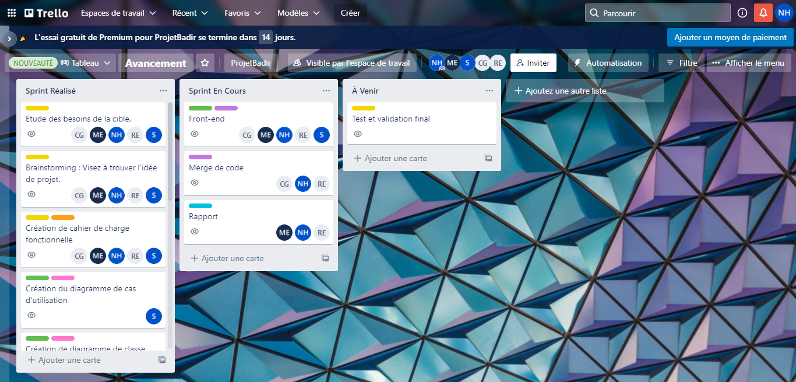

1. Les planches qui traduisent l’état d’avancement de chaque tâche.

Chaque carte comporte essentiellement :

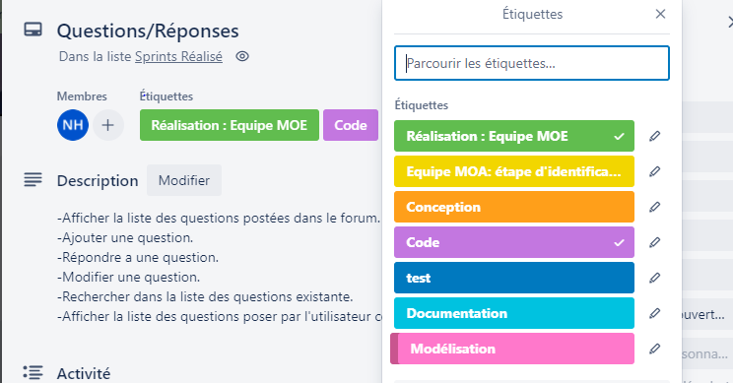

2

1. Une ou plusieurs étiquettes qui indiquent la catégorie don’t laquelle la tâche dans la carte appartient

(Conception, Réalisation, Code...).

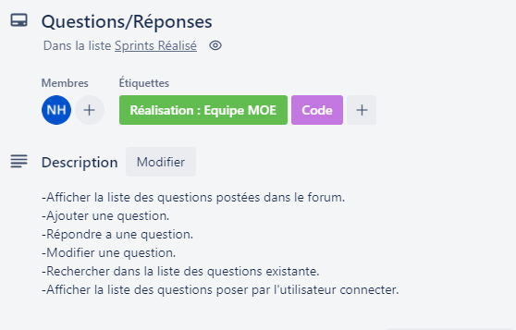

1. Une description détaillé sur la tâche a réalisé.

Projet réalisé

1. Conception
   1. Digramme de cas d’utilisation.

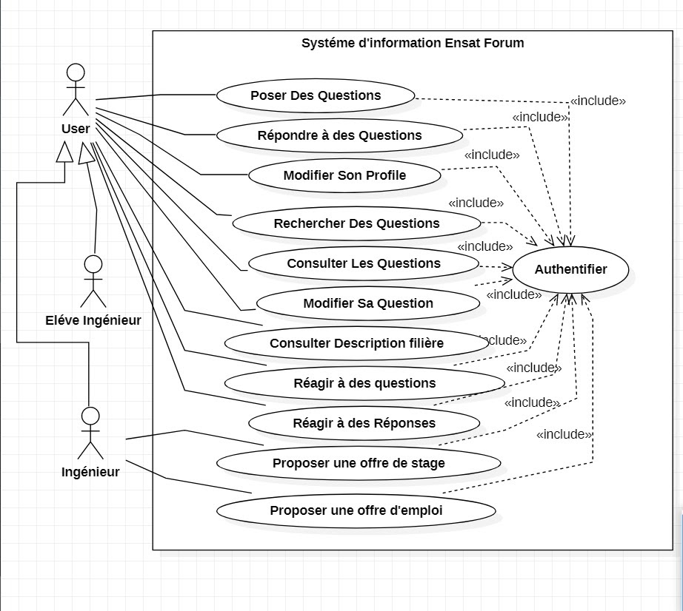

* 1. Modélisation Conceptuelle de Données.

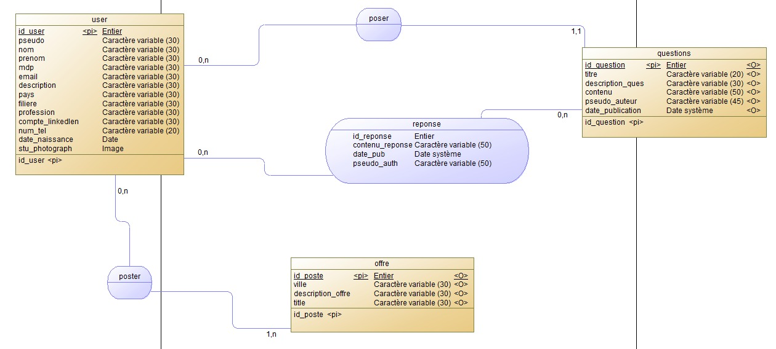

* 1. Modélisation Logique de Données.

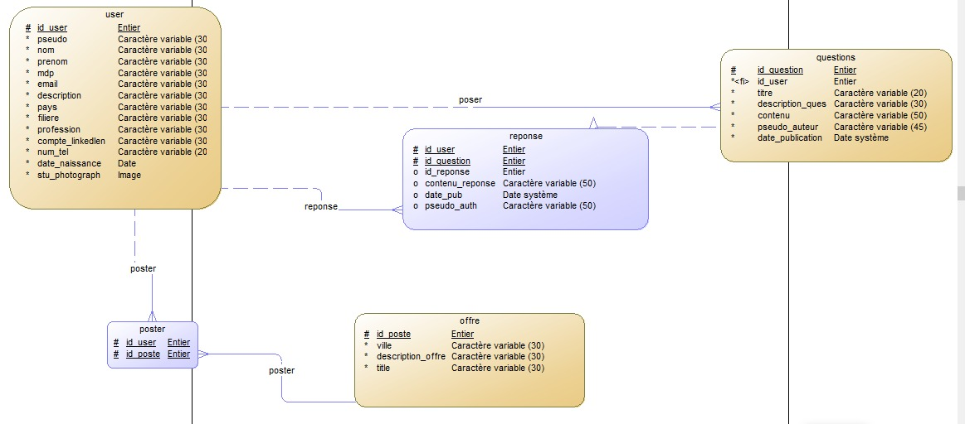

1. Modélisation Physique de Données.

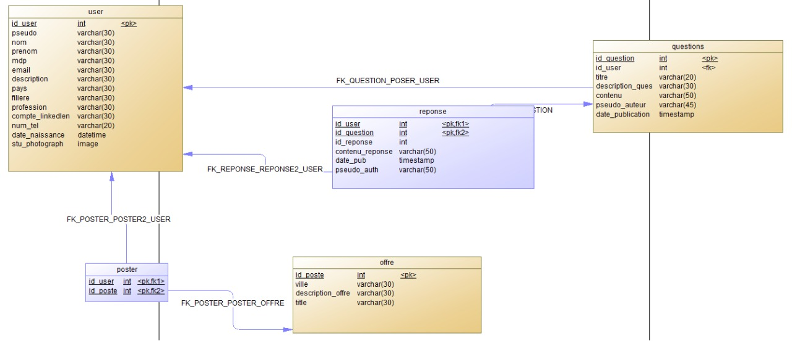

1. Spécification technique.

Langages Utilisés :

**PHP :** HyperText Preprocessor4, plus connu sous son sigle PHP (acronyme récursif), est un langage de

Programmation libre5, principalement utilisé pour produire des pages Web dynamiques via un serveur HTTP4, mais pouvant également fonctionner comme n'importe quel langage interprété de façon locale. PHP est un langage impératif orienté objet.

**HTML :** L’HyperText Markup Language, généralement abrégé HTML, est le langage de balisage conçu pour représenter les pages web. C’est un langage permettant d’écrire de l’hypertexte, d’où son nom. HTML permet également de structurer sémantiquement et logiquement et de mettre en forme le contenu des pages, d’inclure des ressources multimédias dont des images, des formulaires de saisie, et des programmes informatiques.

**CSS :** Les feuilles de style en cascade1, généralement appelées CSS de l'anglais Cascading Style Sheets, forment un langage informatique qui décrit la présentation des documents HTML et XML.

**Bootstrap :** un Framework CSS gratuit et open source destinée au développement Web frontal réactif et mobile. Il contient des modèles de conception basés sur CSS et (éventuellement) JavaScript pour la typographie, les formulaires, les boutons, la navigation et d'autres composants d'interface.

Outils Utilisés :

**Xampp Server :** est un ensemble de [logiciels](https://fr.wikipedia.org/wiki/Logiciel) permettant de mettre en place un [serveur Web](https://fr.wikipedia.org/wiki/Serveur_Web) local, un [serveur FTP](https://fr.wikipedia.org/wiki/Serveur_FTP) et un [serveur de messagerie électronique](https://fr.wikipedia.org/wiki/Serveur_de_messagerie_%C3%A9lectronique).

**Git :** est un système de contrôle de version open source. Qui permet de traquer tous les fichiers de notre projet. Chaque modification de fichier est alors détectée par Git et versionnée dans une version instantanée.

Structure du code :

Un des plus célèbres design patterns s'appelle MVC, qui signifie **Modèle - Vue - Contrôleur**.

Le pattern MVC permet de bien organiser son code source. Il va vous aider à savoir quels fichiers créer, mais surtout à définir leur rôle. Le but de MVC est justement de séparer la logique du code en trois parties que l'on retrouve dans des fichiers distincts :

Modèle :

Gère les *données* de votre site. Son rôle est d'aller récupérer les informations « brutes » dans la base de données, de les organiser et de les assembler pour qu'elles puissent ensuite être traitées par le contrôleur. On y trouve donc entre autres les requêtes SQL.

* Dans lequel nous avons créé de fichier

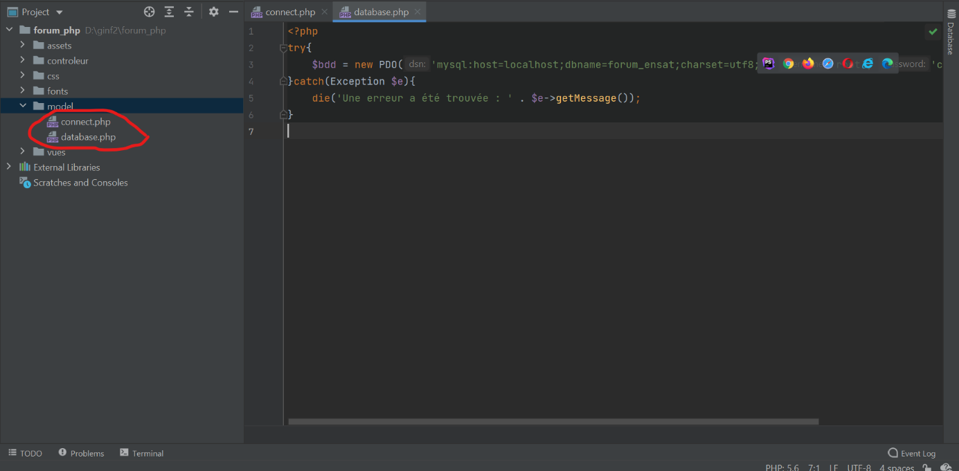

Connect.php et Database.php : qui permet de faire la connexion avec la Donnée et de générer une exception dans le cas d’erreur.

Pour les Vues :

La Vue se concentre sur l'*affichage*. Elle ne fait presque aucun calcul et se contente de récupérer des variables pour savoir ce qu'elle doit afficher. On y trouve essentiellement du code HTML mais aussi quelques boucles et conditions PHP très simples, pour afficher par exemple une liste de messages.

Nous avons créé un ensemble de fichier, chaqu’un correspond à une page dans le site

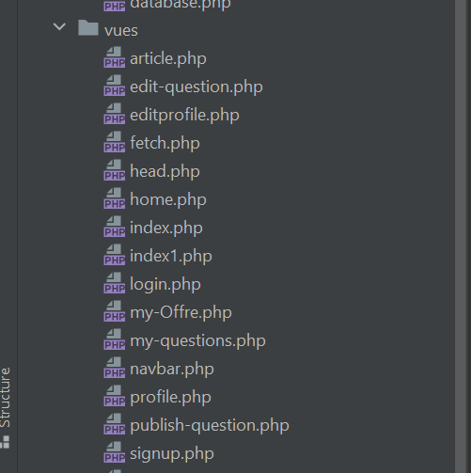

Le contrôleur :

Gère la logique du code qui prend des *décisions*. C'est en quelque sorte l'intermédiaire entre le modèle et la vue : le contrôleur va demander au modèle les données, les analyser, prendre des décisions et renvoyer le texte à afficher à la vue. Le contrôleur contient exclusivement du PHP. C'est notamment lui qui détermine si le visiteur a le droit de voir la page ou non (gestion des droits d'accès).

* Nous avons créé des contrôleurs pour les questions/Réponses et pour les pages de profiles.

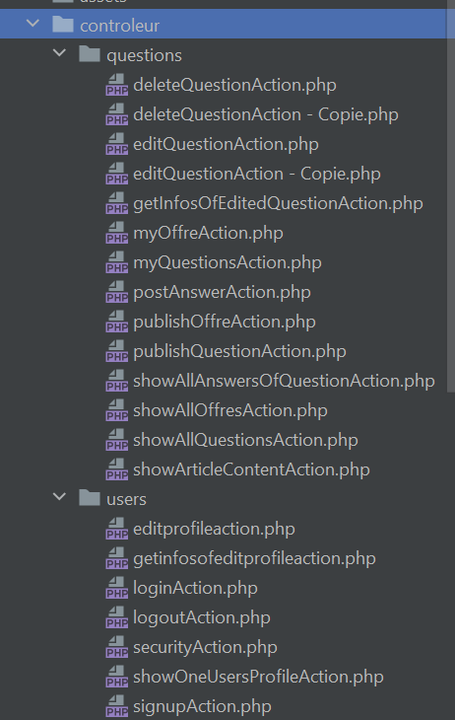

Illustration

* Page d’accueil visible pour tout le monde…contient un menu contenant -formation qui est aussi un sous menu et -accéder au forum en cliquant sur les liens de formation on va basculer ver le dessous pour voir plus des informations (filières et description) et sur -accéder au forum pour accéder au ForumENSAT.
* En cliquant sur le lien années préparatoires on va basculer A la partie qui décrit cycle préparatoire comme suivant

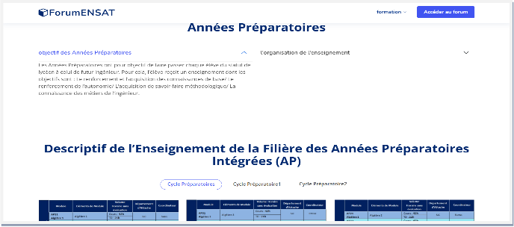

* En cliquant sur le lien cycle ingénieur ou sur le bouton Nos filières on va voir le résultat suivant

* En cliquant sur le bouton Read more ou sur un nom d’une filière qui se trouve dans le sous menu -cycle ingénieur- on va avoir ce résultat avec l’option de consulter soit description soit compétence acquérir soit de voir les doubles diplomations disponibles
* Maintenant si on a clique sur accéder au forum une page d’authentification va apparaitre et seulement les étudiants de l‘ENSAT et les lauréats de l’ENSA Tanger qui peuvent accéder en remplissant les champs demandés
* En cliquant sur login et si les champs sont corrects on va accéder au forum
* Sur cette page de Forum un utilisateur peut chercher une question précise dans la liste des questions déjà poser grâce au SearchBar disponible.
* En cliquant sur le boutant Ask a question un utilisateur peut ajouter une nouvelle question au forum.
* En cliquant sur le boutant des réponses un utilisateur peut consulter les réponses existant pour chaque question ou ajouter une réponse.
* Le boutant offres existant dans la barre de navigation nous redirige vers la page contenant la liste des offres de stage ou emploi proposé par les utilisateurs du site.

* En cliquant sur le boutant Ajoute Offre un utilisateur peut ajouter une nouvelle offre a la liste.
* Et pour -À-propos de moi qui est aussi un menu contient des liens qui nous amène vers des nouveaux pages (Profile, édit Profile, voir les questions posées par moi-même ou encore déconnecter)
* Pour Le Profile : il y’a des informations qui sont disponible pour chaque utilisateur avec l’option de les modifier

* En cliquant sur le lien -édit profile- qui se trouve dans le sous menu -A propos de moi- on va avoir un espace propre à l’utilisateur connecté et qui lui permet de modifier ses informations.
* La page Mes questions contient toutes les questions posées par l’utilisateur connecter et permet à ce dernier de les modifier ou supprimer si désirer.

Conclusion

Cette expérience de réalisation de projet dès le choix d'idée jusqu'à la finalisation du projet en groupe. Fut très constructive et nous a permis de répondre aux questionnements qu’on avait en ce qui concerne les moyens utilisés par les entreprises pour gérer, et réaliser leurs projets en équipe.

Il nous a conduit à travers les différentes phases de développement d’un projet et nous a donné un réel aperçu du monde du génie logiciel dans une structure d’entreprise.

Sert ce n’était pas une période facile vue le non expertise, pression avec notre étude d'autres matières et la réalisation de plusieurs autres projets en parallèle, ainsi qu’au différents problèmes techniques et conflits personnelles qu’on a pu gérer en revenant à chaque fois et se focalisant sur notre but commun et ne plus prendre ces conflits personnellement.

Mais c’est grâce à tous ces problèmes susmentionnés on peut dire que nous avons beaucoup mûri sur le plan technique, relationnel et surtout organisationnel. Cela nous permettra de participer avec plus de confiance et d'efficacité à nos projets à venir.